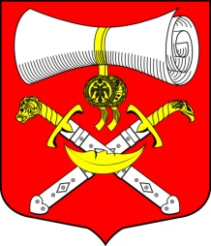

СОВЕТ ДЕПУТАТОВ
МУНИЦИПАЛЬНОГО ОБРАЗОВАНИЯ
ХВАЛОВСКОЕ СЕЛЬСКОЕ ПОСЕЛЕНИЕ
ВОЛХОВСКОГО МУНИЦИПАЛЬНОГО РАЙОНА
ЛЕНИНГРАДСКОЙ ОБЛАСТИ
ТРЕТЬЕГО СОЗЫВА
РЕШЕНИЕ

от 12 июля 2016 года № 44

О ходе реализации муниципальных программ на территории муниципального образования Хваловское сельское поселение
Волховского муниципального района Ленинградской области

Заслушав и обсудив информацию главы администрации МО Хваловское сельское поселение Волховского муниципального района Ленинградской области Снегиревой Татьяны Александровны « О ходе реализации муниципальной программы на территории муниципального образования Хваловское сельское поселение Волховского муниципального района Ленинградской области» решил:

1. Принять информацию главы администрации МО Хваловское сельское поселение Волховского муниципального района Снегиревой Татьяны Александровны « О ходе реализации муниципальной программы на территории муниципального образования Хваловское сельское поселение Волховского муниципального района Ленинградской области» к сведению.
2. Разместить информацию: « О ходе реализации муниципальных программ на территории муниципального образования Хваловское сельское поселение Волховского муниципального района Ленинградской области» на официальном сайте МО Хваловское сельское поселение в сети Интернет
3. Контроль за реализацией муниципальных программ на территории МО Хваловское сельское поселение оставляю за собой.

Глава муниципального образования
Хваловское сельское поселение Н.А.Аникин

